**Формирование изменения документа «План-график закупок»**

При необходимости внесения изменения в согласованный документ план-график закупок следует вносить изменения в документ позиция плана-графика закупок, являющейся составной частью документа план-график закупок. Если изменение план-графика закупок подразумевает добавление новой позиции, то создается новый документ «Позиция план-графика закупок» (см. п. [*2.5.1 руководства пользователя*](https://helpgznext.keysystems.ru/ru/complex-operations/plan-docs-workaround/sozdanie-dokumenta-plan-grafik-zakupok-nachinaya-s-2020-goda)). Если же требуется изменить имеющуюся позицию в план-графике закупок, то для этого необходимо сформировать изменение к согласованному документу позиция план-графика закупок. Для этого в окне навигатора необходимо перейти в папку **«Позиция план-графика закупок»** и открыть список документов в фильтре «Опубликовано» *(Рисунок 1)*. Выделить необходимую позицию и нажать на кнопку https://helpgz.keysystems.ru/user/pages/03.complex-operations/05.plan-docs-workaround/15.plan-grafik-zakupok-s-2020-goda/05.formirovanie-izmeneniya-dokumenta-plan-grafik-zakupok/1.png**[Сформировать изменение позиции]**.

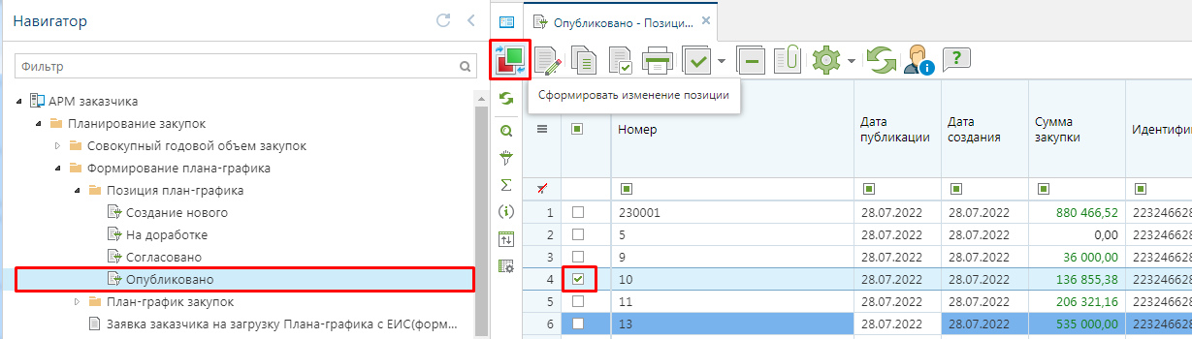

Рисунок 1

При этом откроется окно редактирования документа **«Позиция план-графика закупок»** с номером изменения *(Рисунок 2)*. В данной форме следует изменить значения необходимых полей, выбрать обоснование внесения изменений и сохранить документ по кнопке **[Сохранить]**.

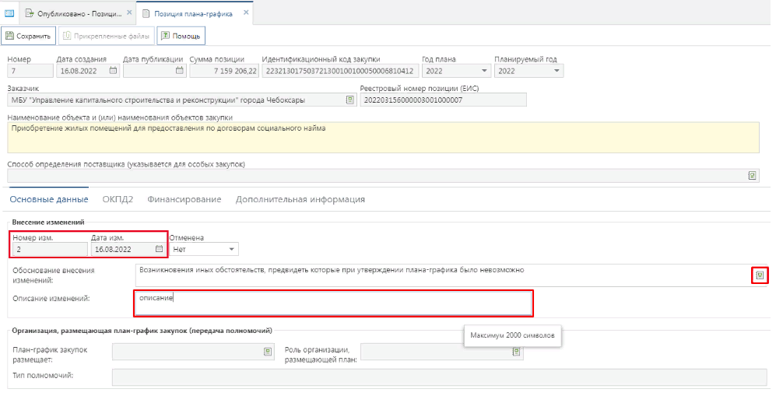

Рисунок 2

Успешно сохраненный документ будет доступен в фильтре **«Создание нового»** в папке **«Позиция план-графика закупок»**. Предыдущая редакция документа из фильтра **«Опубликовано»** будет недоступна для просмотра из списка документов. При этом в Системе всегда будут доступны для просмотра все редакции документа  
**«План-график закупок»**. По факту сохранения позиции будет создана новая редакция план-графика закупок в фильтре **«Создание нового»**. Если же при этом план-график закупок в создании нового уже существовал, то изменение документа позиция не спровоцирует создание новой редакции план-графика закупок, а будет добавлено в имеющийся документ в качестве изменения к предыдущей редакции позиции.

В отличии от план-графика закупок, документ **«Позиция план-графика закупок»** в Системе отображается только в одной версии, которая является на этот момент максимальной по значению в поле **«Номер изменения»**. Если при этом удалить измененную позицию, то в системе в фильтре **«Опубликовано»** отобразится позиция предыдущей редакции, т.е. та, из которой было сформировано изменение. Нумерация редакций документа начинается с нуля, т.е. для первичной редакции документа значение в поле **«Номер изменения»** не заполнено и соответствует нулевому значению.

Согласование новой редакции план-графика закупок, являющейся изменением к предыдущей редакции, следует провести по аналогии согласования первоначальной версии план-графика закупок (см. п. [*2.5.4 руководства пользователя*](https://helpgznext.keysystems.ru/ru/complex-operations/plan-docs-workaround/otpravka-dokumenta-plan-grafik-zakupki-v-eis)).

**Закупка не состоялась:**

В случае если закупка не состоялась, и контракт по результатам такой закупки не заключен, заказчик вправе провести новую закупку.

Для проведения повторной закупки заказчик может внести изменения в план-график закупок посредством добавления новой позиции. При этом необходимо уменьшить объем финансового обеспечения позиции план-графика закупок, по которой закупка не состоялась, на сумму повторной закупки.

Формирование изменения в позицию план-графика закупок по результатам экономии вносится аналогично, как и обычное изменение в позицию план-графика в соответствии с пунктом [*2.5.5 руководства пользователя*](https://helpgznext.keysystems.ru/ru/complex-operations/plan-docs-workaround/formirovanie-izmeneniya-dokumenta-plan-grafik-zakupok#ris-01).

Для формирования изменения в позицию плана-графика закупок по результатам экономии необходимо раскрыть в навигаторе папку **«Позиция план-графика закупок»** и открыть список документов в фильтре **«Опубликовано»** *(Рисунок 3)*. В открывшемся списке необходимо выбрать позицию плана-графика, по которой необходимо отразить экономию и активировать кнопку https://helpgz.keysystems.ru/user/pages/03.complex-operations/05.plan-docs-workaround/15.plan-grafik-zakupok-s-2020-goda/09.formirovanie-izmeneniya/1.png**[Сформировать изменение позиции].**



Рисунок 3

По нажатию на кнопку откроется окно редактирования формы позиции план-графика *(Рисунок 4)*. Во вкладке **«Основные данные»** в поле **«Обоснование внесения изменений»** необходимо указать обоснование из справочника **«Причины изменений»**.

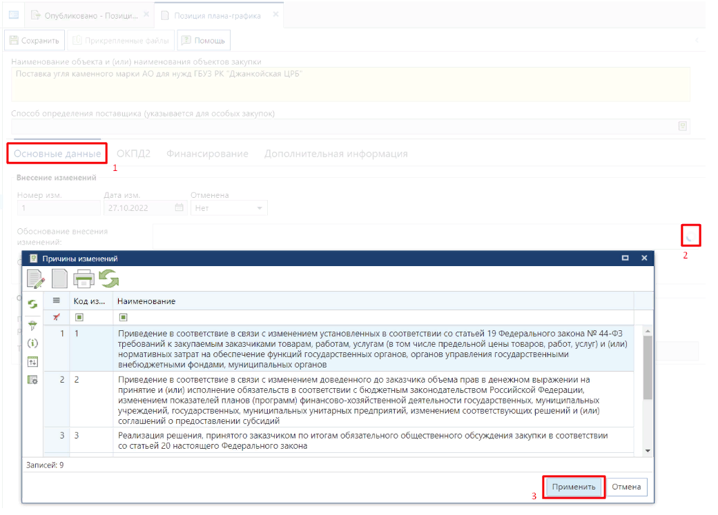

Рисунок 4

Во вкладке **«Финансирование»** необходимо указать сумму планируемых выплат по всем заключенным контрактам и текущим закупкам в рамках выбранной позиции план-графика *(Рисунок 5)*.

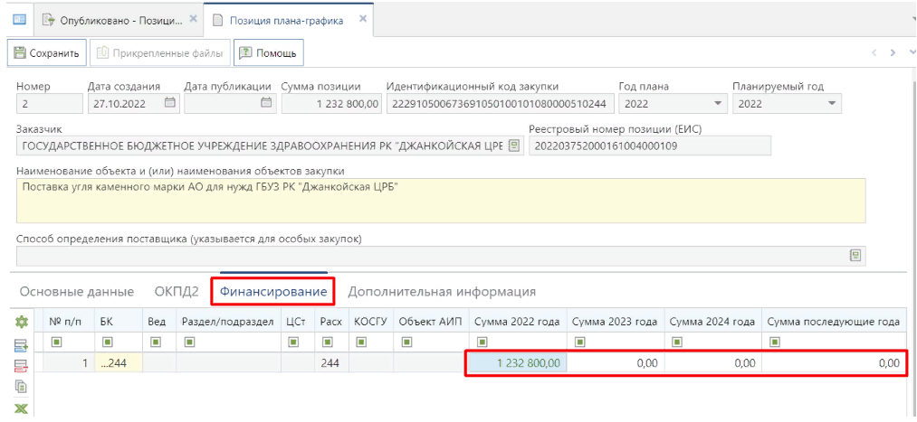

Рисунок 5

После внесения необходимых изменений документ следует сохранить по кнопке **[Сохранить]**. Успешно сохраненный документ будет включен в последнюю версию плана-графика закупок.

**Закупка состоялась, контракт заключен:**

В случае, если контракт заключен на меньшую сумму от НМЦК, и требуется высвободить образовавшуюся экономию из позиции план-графика, то необходимо подгрузить в систему контракт(ы) (см. п. [*2.11.6. руководства пользователя*](https://helpgznext.keysystems.ru/ru/complex-operations/gk-form-and-exec-control/zayavka-zakazchika-na-zagruzku-kontrakta-s-eis)) (делается в том случае, если контрактная деятельность ведется внесистемно, напрямую в ЕИС).

После того, как контракт(ы) будут загружены в систему, о чем будет информировать статус **«Загружено с ЕИС; Зарегистрировано»** в документе «Заявки заказчика на загрузку контрактов с ЕИС», можно провести изменение финансирования позиции на сумму заключенного(ых) контракта(ов).

**Закупка состоялась, контракт заключен и расторгнут:**

После регистрации контракта в ЕИС может возникнуть ситуация, когда между заказчиком и поставщиком возникает необходимость расторжения контракта. В таком случае, необходимо подгрузить в систему исполнения и информацию о прекращении/расторжении по данному контракту (даже в том случае, если никакого исполнения контракта ни с одной, ни с другой стороны не было).

Для создания заявки на загрузку исполнения контракта с ЕИС достаточно перейти в навигаторе к документу **«Заявка заказчика на загрузку исполнения контракта с ЕИС»** и нажать на кнопку https://helpgz.keysystems.ru/user/pages/03.complex-operations/15.2-13-gk-form-and-exec-control/09.zayavka-zakazchika-na-zagruzku-kontrakta-s-eis/new.jpg **[Создать]** (Рисунок 6).

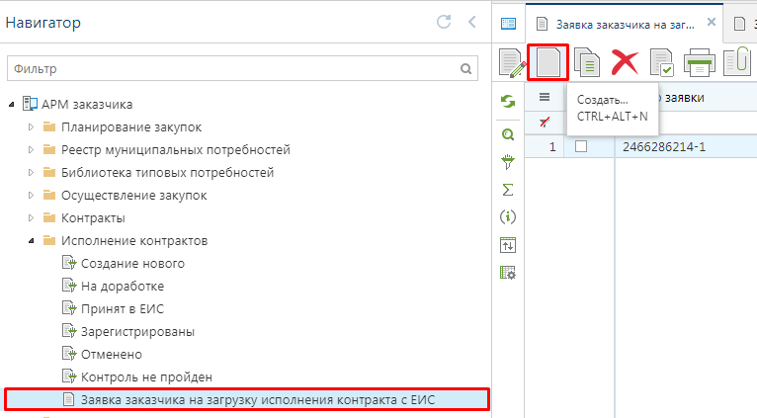

Рисунок 6

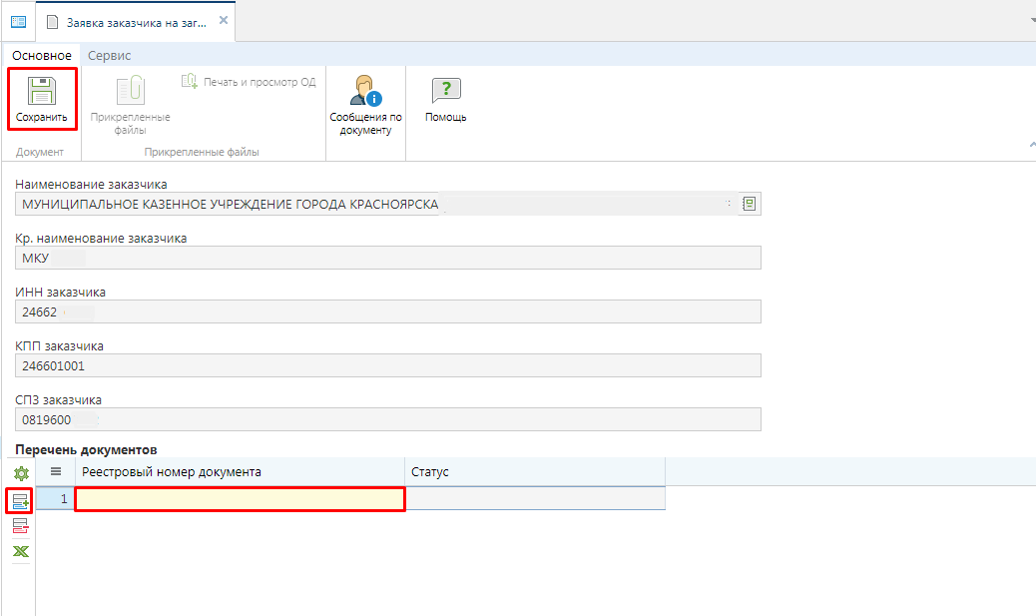

Рисунок 7

В открывшейся электронной форме сведения об организации заказчика будут заполнены автоматически (Рисунок 7).

В таблице **«Перечень документов»** есть возможность перечислить исполнения по контрактам, которые следует загрузить с ЕИС. Для этого по кнопке  **[Добавить строку]** необходимо создать пустую строку и в поле **«Реестровый номер документа»** выбрать из справочника реестровый номер контракта, по которому необходимо загрузить исполнения с ЕИС (подгрузка исполнений возможна только по тем контрактам, которые уже присутствуют в системе).

После внесения всех необходимых реестровых номеров контрактов документ «Заявку заказчика на загрузку исполнения контрактов с ЕИС» следует сохранить по кнопке **[Сохранить]**.

Сохраненный документ будет доступен в фильтре Навигатора **«Заявка заказчика на загрузку исполнения контракта с ЕИС»** в состоянии **«На регистрации».**

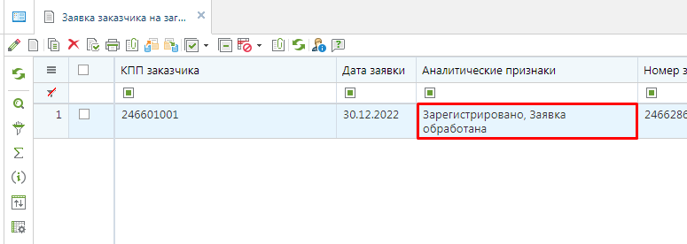

Рисунок 8

После того, как исполнения по данному контракту будет успешно загружено в систему, о чем вам сообщит статус обработки заявки **«Загружено с ЕИС; Зарегистрировано»**, необходимо перейти в папку **«Исполнение контрактов»** фильтр **«Зарегистрированы»** (Рисунок 8).

На данном этапе требуется скорректировать информацию о расторжении контракта, т.к. при загрузке с ЕИС данная информация не переходит. Для этого в списке исполнений необходимо найти информацию о расторжении требуемого контракта

Далее необходимо найти среди этапов исполнений «Информацию об исполнении (расторжении) контракта». Тип данного документа будет иметь значение **«Прекращения действия»**. т.к. документ защищен контролем запрещающим изменение, то необходимо его выделить, в контекстном меню по кнопке C:\Users\ksuser\Pictures\инструкция экономия\16.png выбрать **[Создать техническое изменение]**. Данное действие предусматривает внесение изменений в документ, не требующих отправку в ЕИС (Рисунок 9).

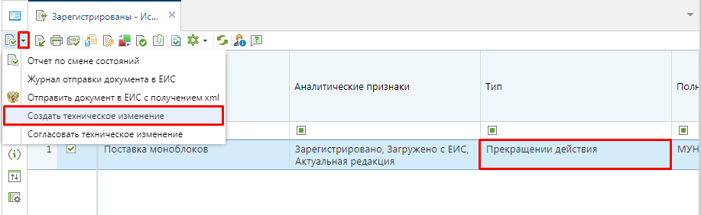

Рисунок 9

В открывшемся окне документа переходим во вкладку «Финансирование», где необходимо заполнить информацию в таблице в разрезе КБК. Для этого нужно активировать кнопку **[Подгрузить сведения]** (Рисунок 10).

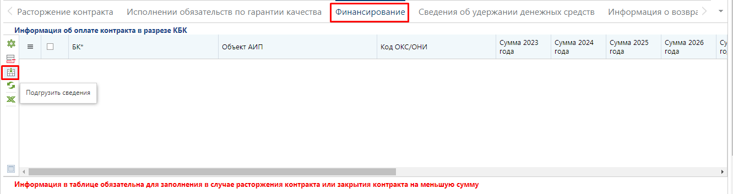

Рисунок 10

В подгрузившейся таблице указать фактическую сумму исполненных обязательств, на данном примере это 0, т.к. исполнений не было (Рисунок 11).

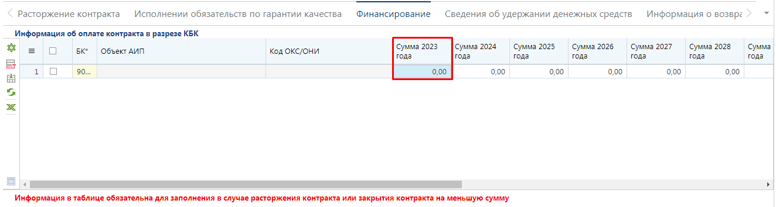

Рисунок 11

После чего необходимо сохранить документ по кнопке **[Сохранить]** и в фильтре **«Зарегистрировано»** согласовать техническое изменение (Рисунок 12), активировав пункт меню «Согласовать техническое изменение».

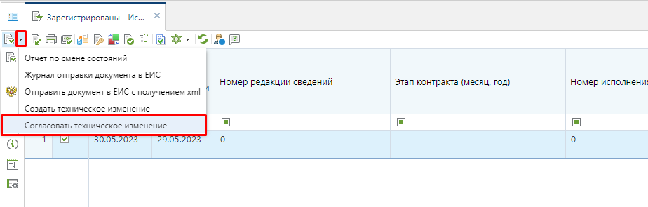

Рисунок 12

Далее можно приступать к изменению позиции план-графика на фактическую сумму исполненных обязательств.